**JackalCraniometry**

**Telepítés**

1. Kapott fájlok helyének meghatározása – pl: ’D:\Jackal’ – továbbiakban *[ROOT]*
2. 3D Slicer indítása

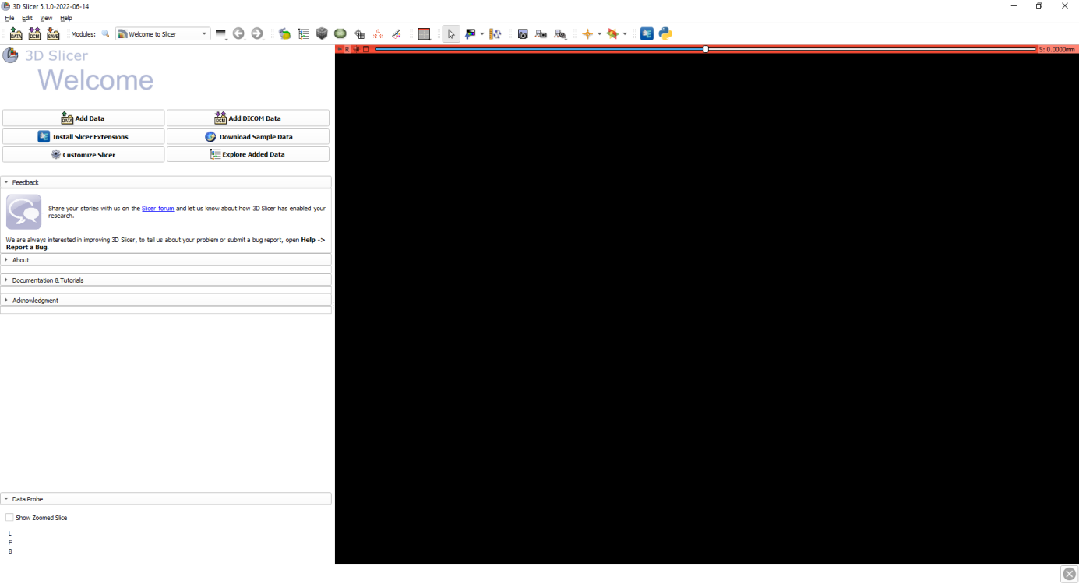

1. ’Extansion Wizard’ modul indítása → [Switch to module]

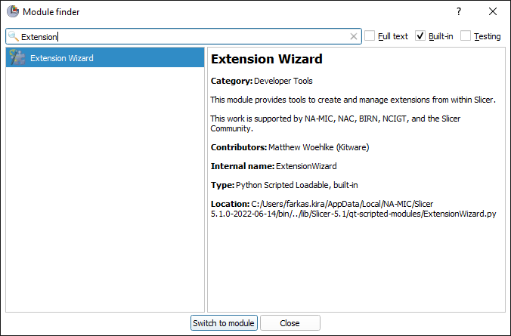

1. [Select Extension] 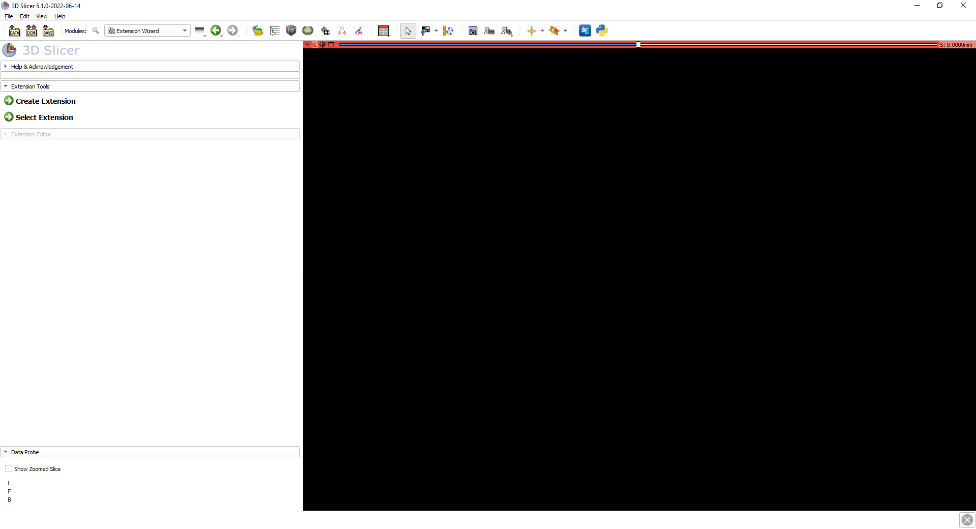
2. Kapott fájlok helyének tallózása, azon belül a ’JackalCraniometry\JackalCraniometry’ mappa kiválasztása

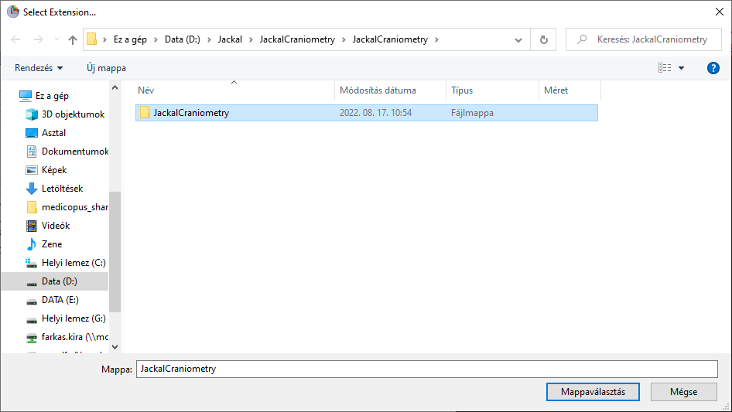

1. [Yes]

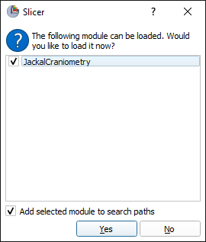

1. A modul a ’Quantification’ kategória alatt érhető el

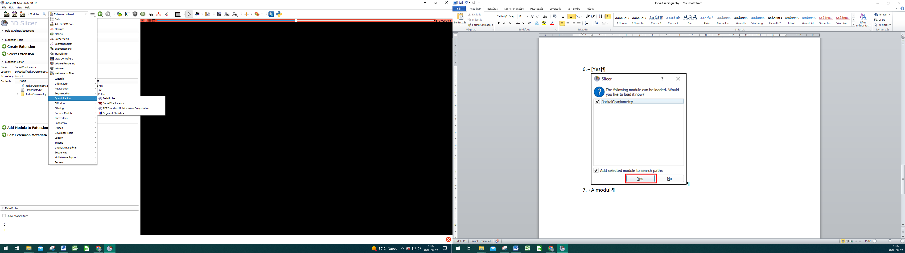

1. (Opcionális) Ikon hozzáadásához:
   1. Edit > Application Settings
   2. Modules (bal oldalt)
   3. Modules listából ’JackalCraniometry’ keresése

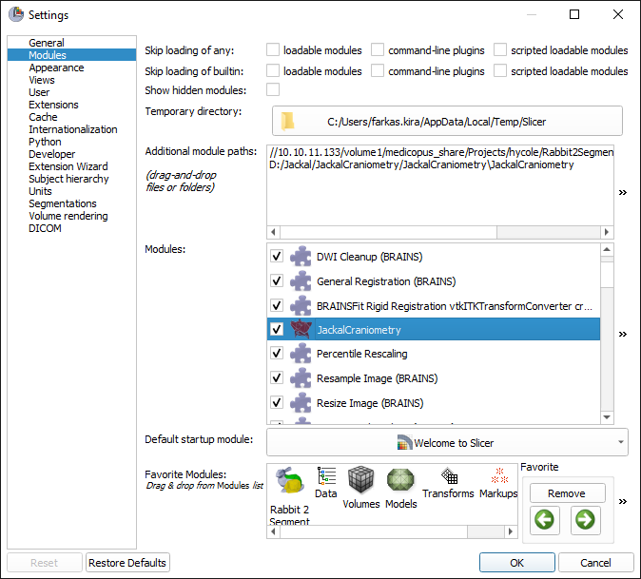

* 1. Ikont *drag-and-drop* lehúzni a Favorite Modules listába, majd - a modul koválasztása után - nyilakkal a kívánt pozicióba mozgatni. 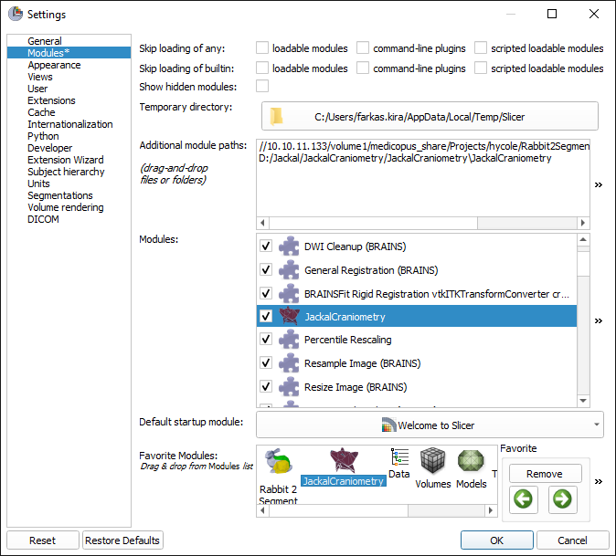
  2. 3D Slicer újraindítása

**Telepítés utáni konfiguráció**

1. 3D Slicer bezárása.
2. Szövegszerkesztőben a „*[ROOT]**\*\*JackalCraniometry\JackalCraniometry\JackalCraniometry\JackalCraniometry.py**”* fájl szerkesztése
3. 19. sorban a *[ROOT]* útvonal beillesztése

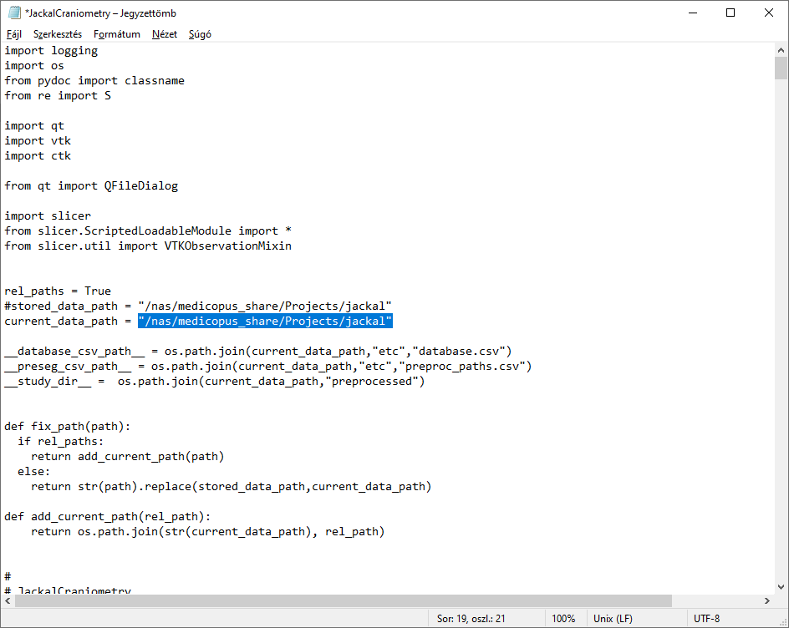

1. **FIGYELEM** Az útvonalat idézőjelek között kell beilleszteni, a „\” karaktert pedig dupla „\” jellel (azaz „\\”) kell helyettesíteni

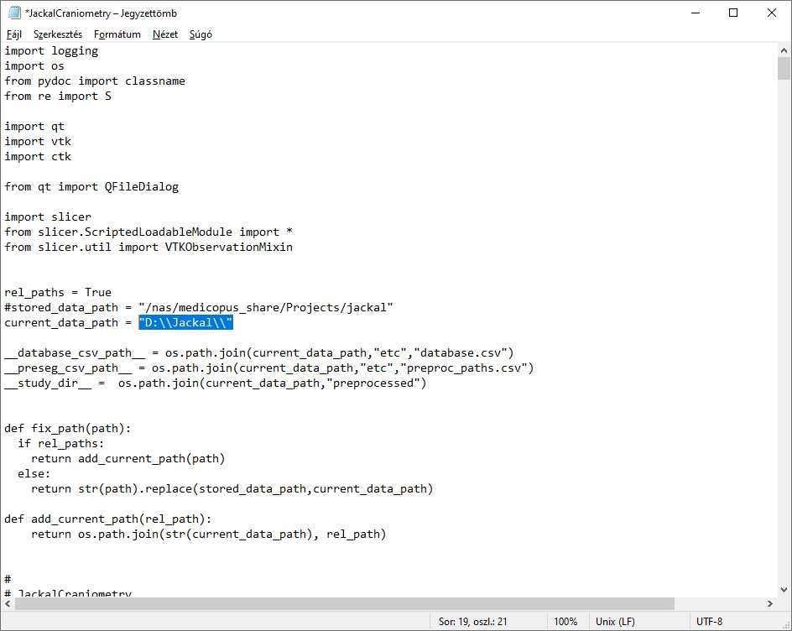

**Modul használata**

1. 3D Slicer indítása
2. JackalCraniometry modul indítása Ikonról (vagy lásd. telepítés 7. pont)

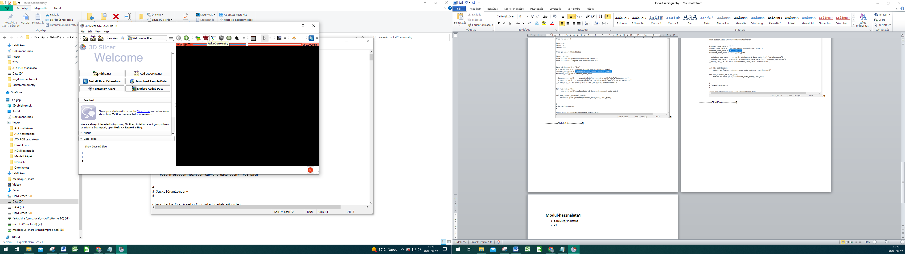

1. [Initialize study]

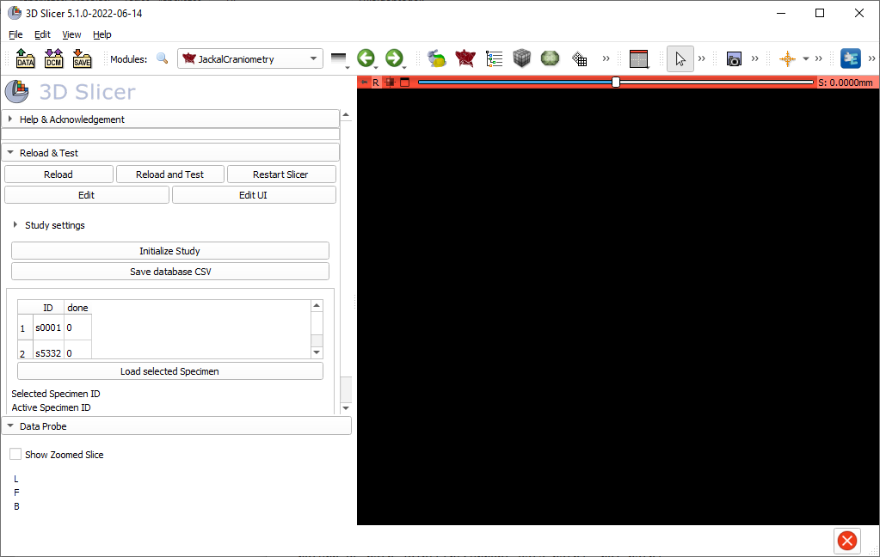

1. Kívánt egyed kiválasztása a listából > [Load selected Specimen]

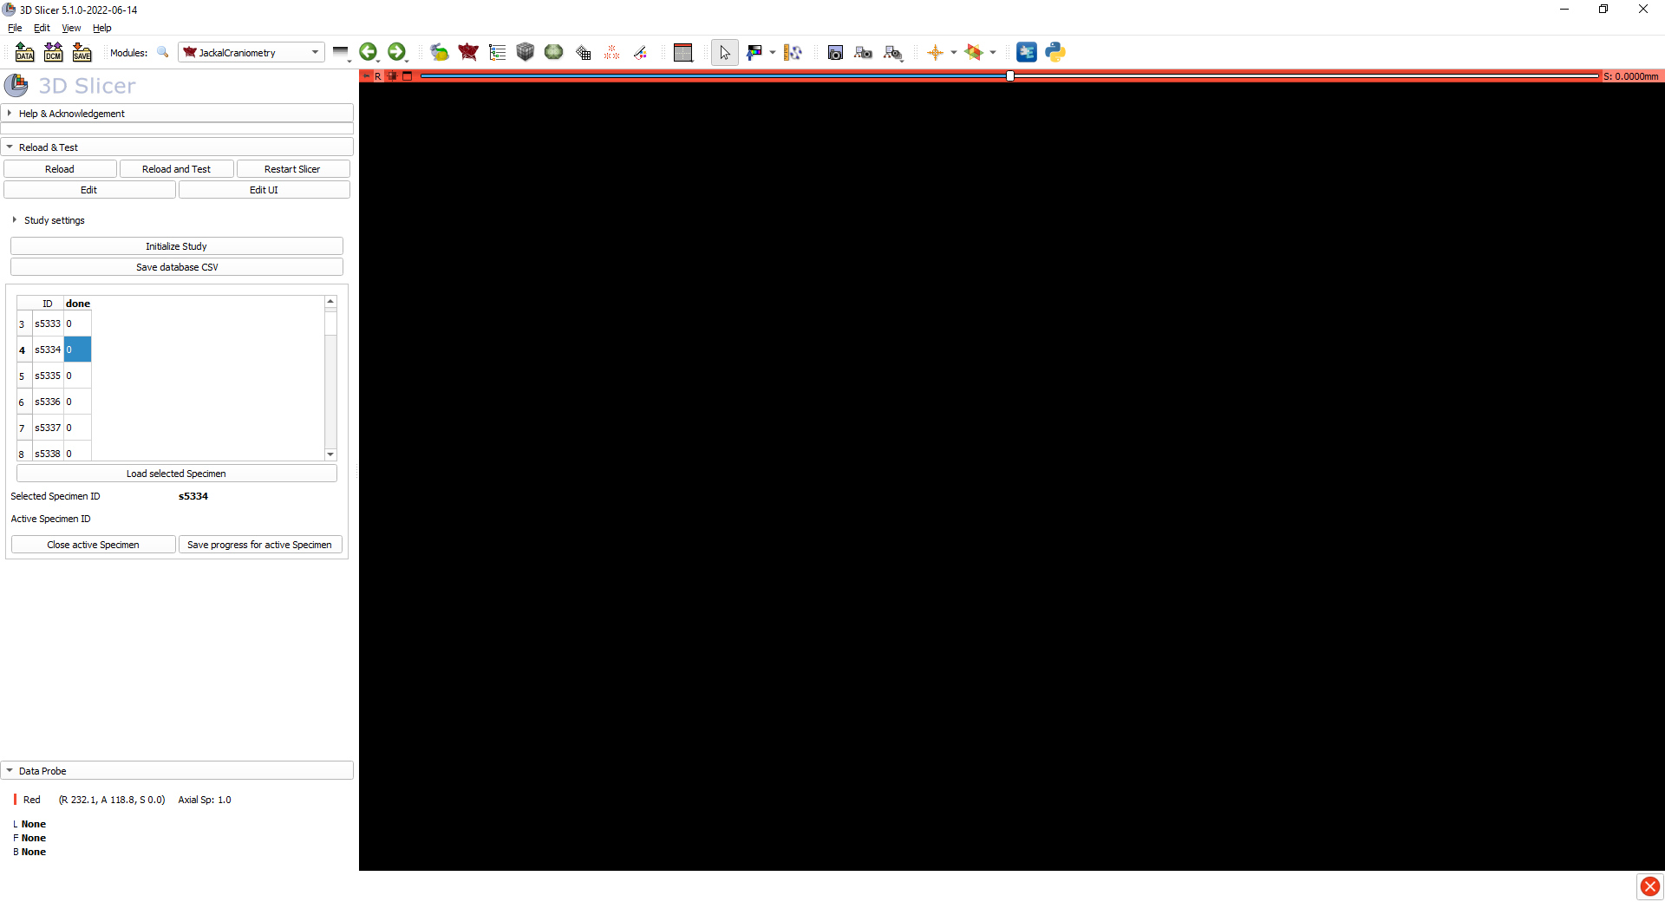

1. A kiválasztott egyed betöltődik. A kapott képet **NEM SZABAD** reformat-olni, resapmling-elni, stb.
2. Markups modul elindítása

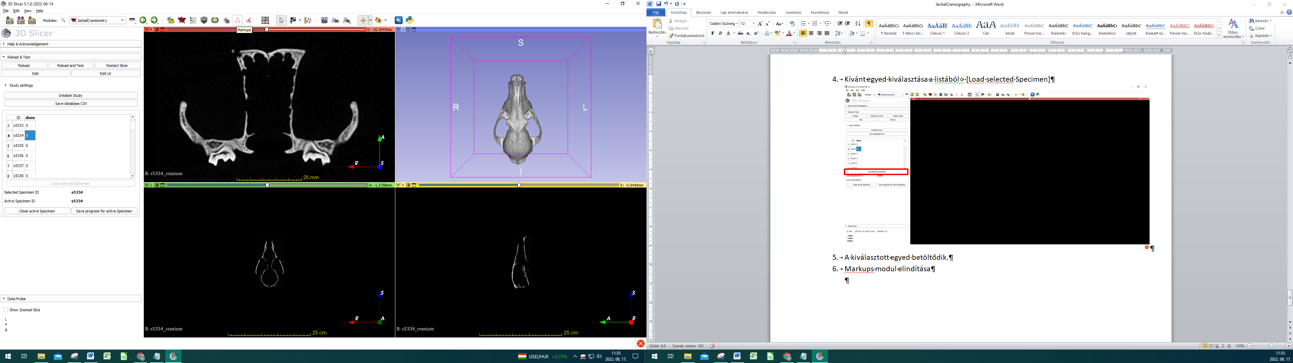

1. „m” fiducial kiválasztása

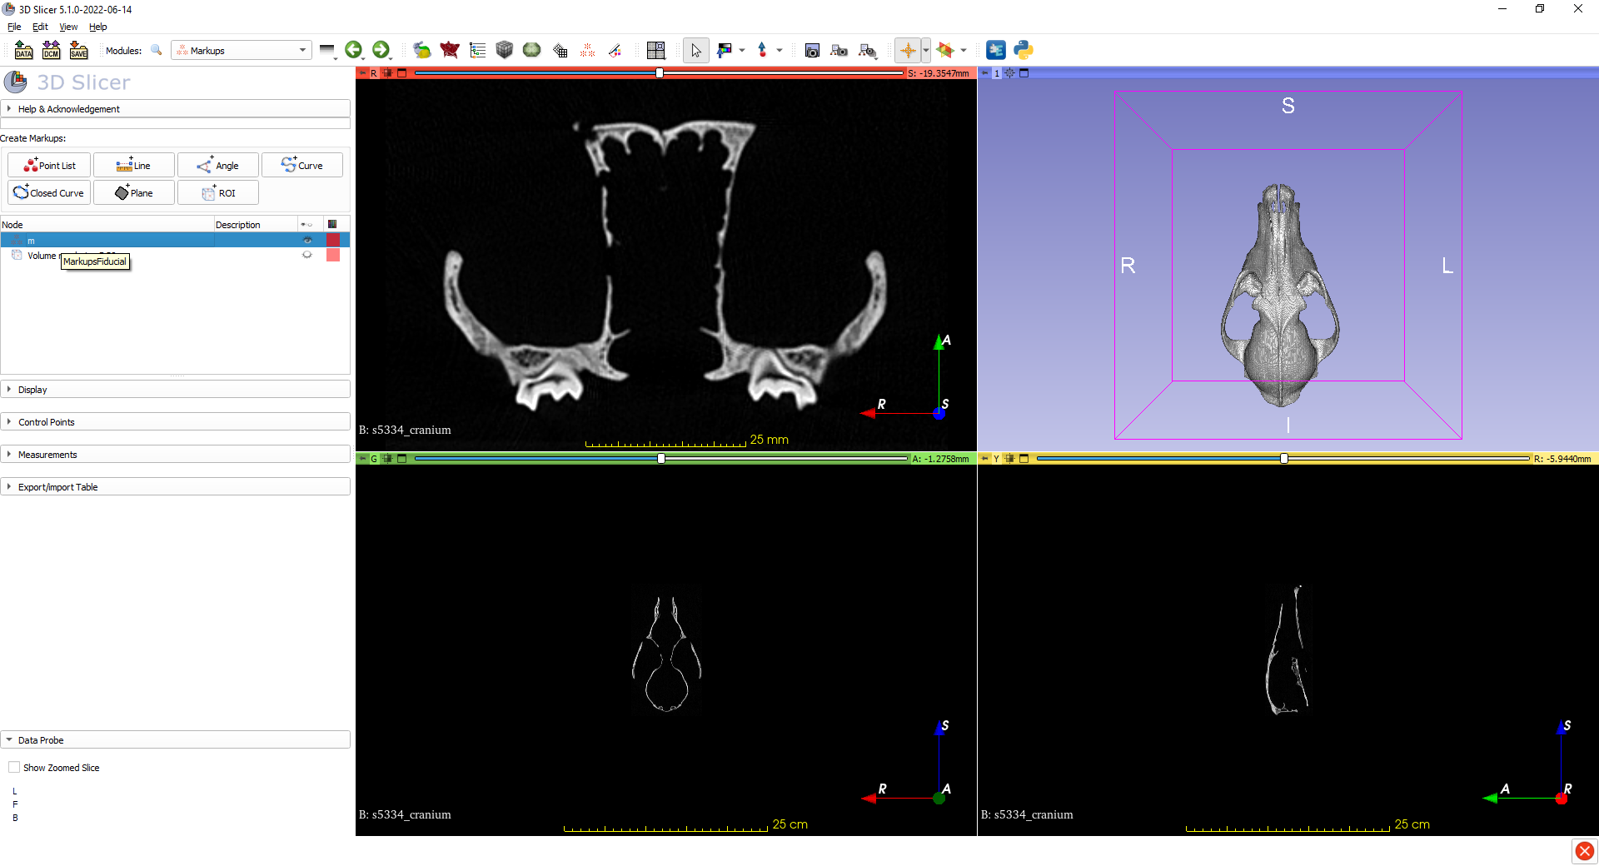

1. Control Points lenyitása

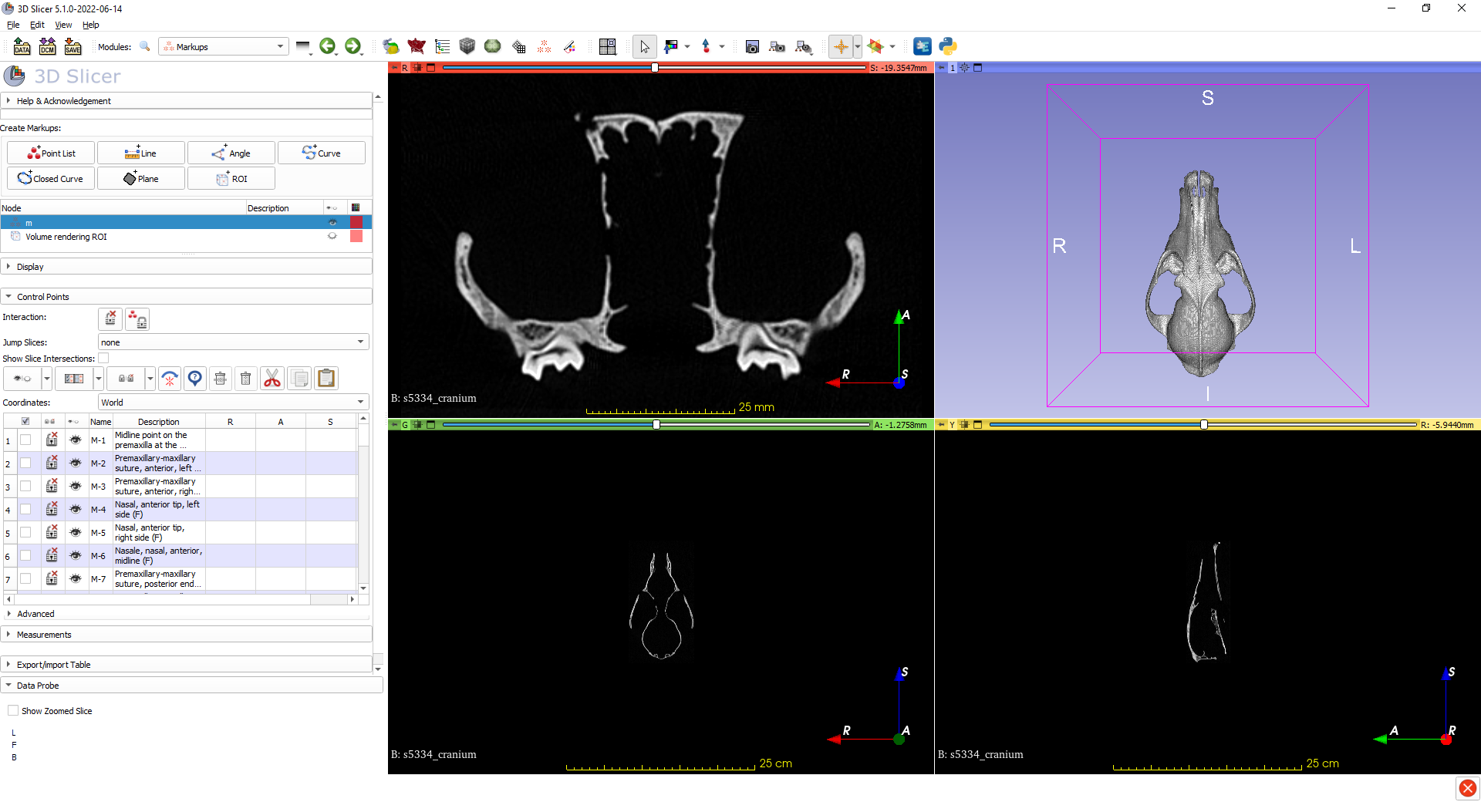

1. Előre definiált markerek felpakolása. Eközben célszerű néha menteni . lásd következő pont. A kapott képet **NEM SZABAD** reformat-olni, resapmling-elni, stb.
2. Mentéshez a JackalCraniometry modul [Save progress for active Specimen] gombja használandó

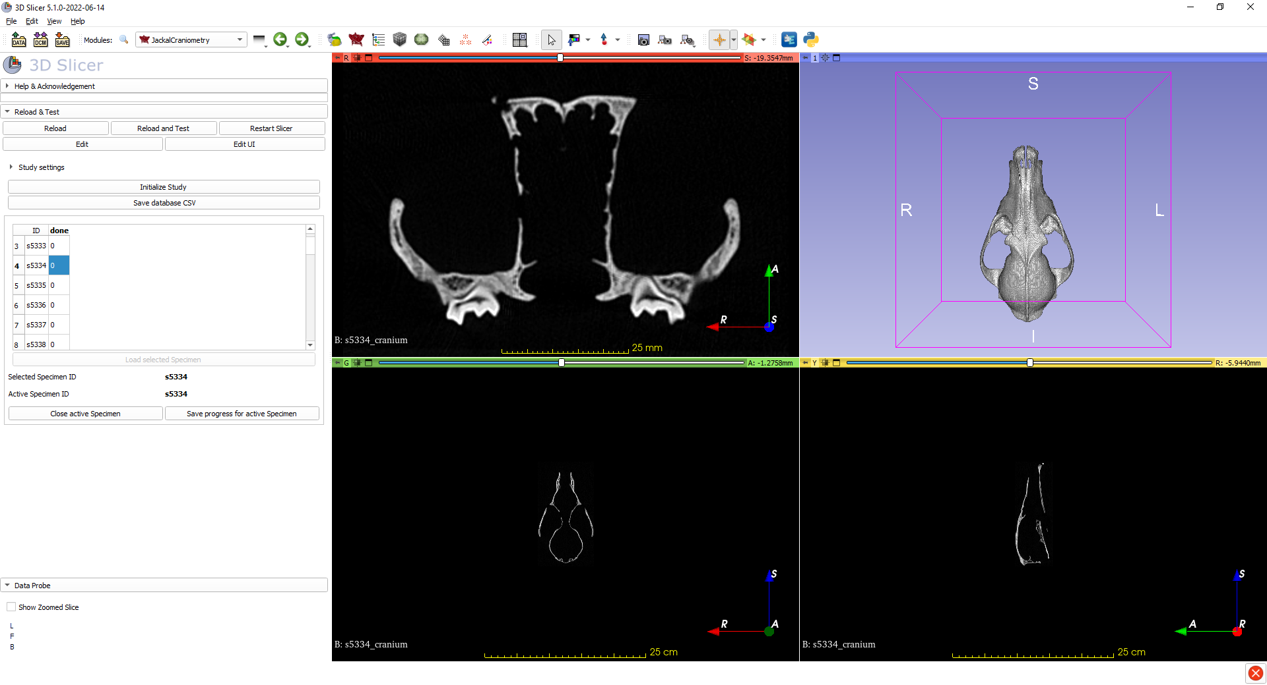

1. A betöltött egyed bezárásához a [Close ac tive Specimen] gomb használadó



1. Feladat állapotának követéséhez, amennyiben egy egyed kész (azaz minden markerhez a megfelelő pozíció lett rendelve) a hozzá tartozó sor „done” oszlopába ’1’ értéket írhatunk. Az állapot a [Save database CSV] gombbal menthető.

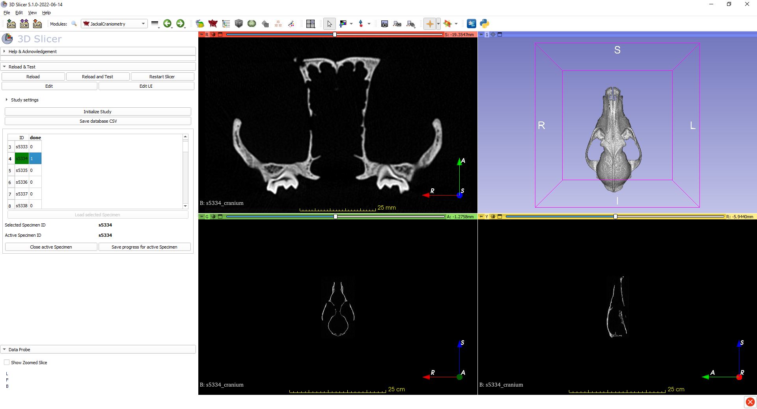

1. Eredmények megosztásához a „Study settings” lenyitása majd a [Batch Export] gomb megnyomása. (Előtte az esetlegesen nyitott egyed mentése, majd bezárása szükséges). Az eredmények a „[ROOT]\results” mappába kerülnek. Ennek a mappának a tartalmát kell továbbítani.

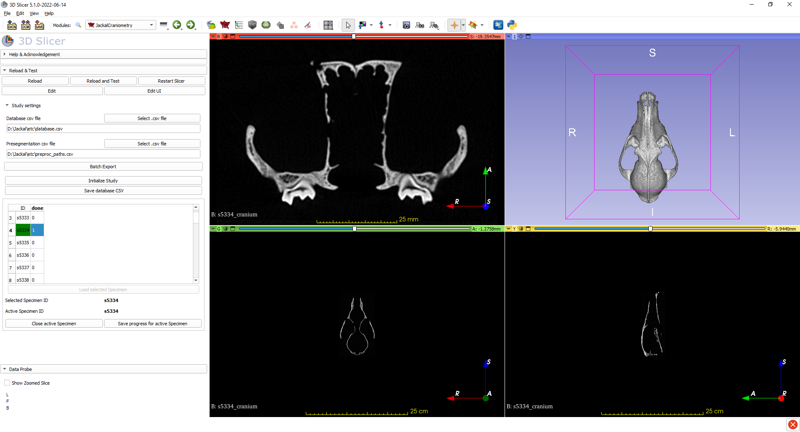

1. A modul használatát követően néha tapasztalható pár hibaüzenet Windows rendszereken, ezekkel nem kell foglalkozni, csak bezárni…